Бабочка оригами пошагово
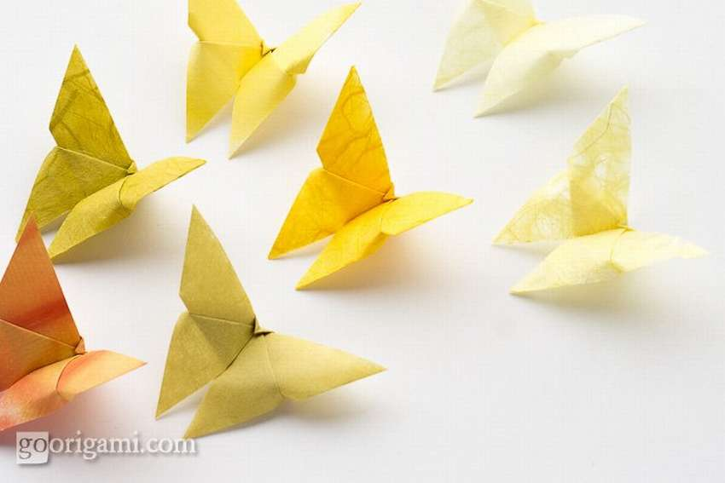Отличный пример, как сделать бабочку из бумаги своими руками. Это пошаговое руководство классической модели бабочки Акиры Йошизавы, великого мастера и отца современного оригами. Для создания использовался набор традиционной японской бумаги васи (привезен из Японии). Оригинальный способ изготовления этого материала разработан еще в эпоху Хэйан (794-1192 гг.), называлась она нагасисуки. Сегодня широко используется не только в оригами, но и для других самых различных целей.
Ниже смотрите три коллажа, как сложить бабочку из бумаги.
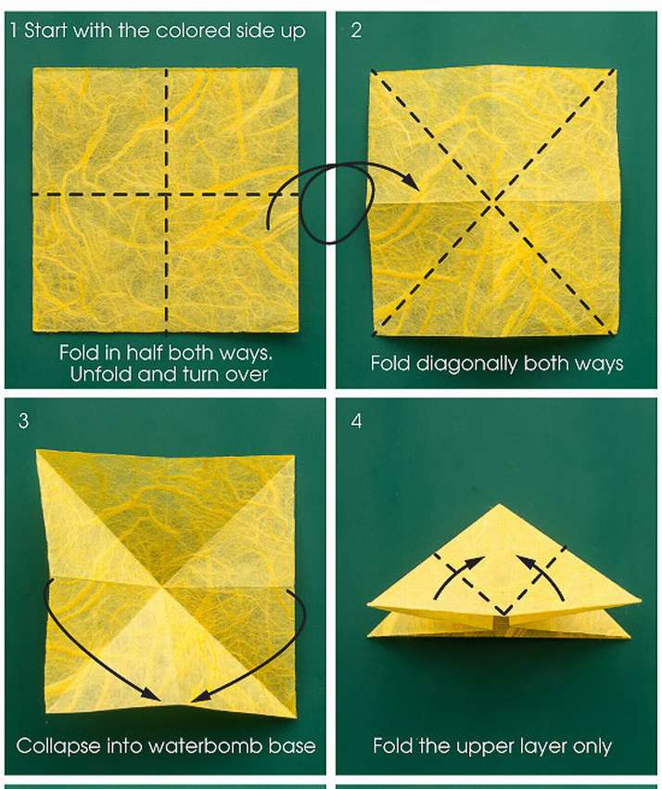Как видите, ничего сложного, просто внимательно следите за стрелкой.
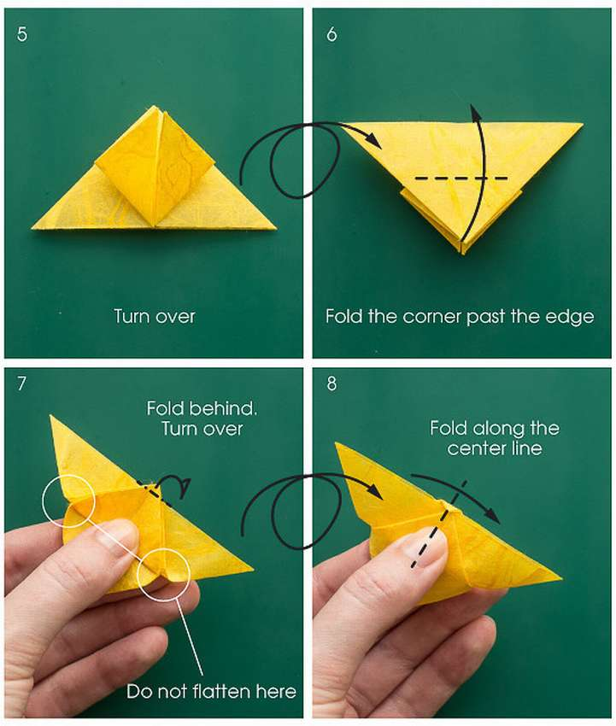Размер бумаги 8,5 см, а самой модели 6 см.
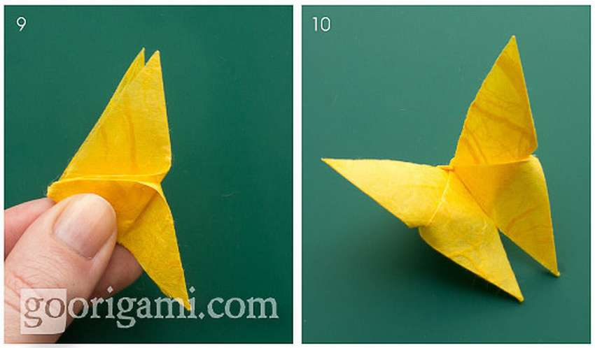И вот бабочка готова.
Источник фото: goorigami.com/single-sheet-origami/origami-butterfly/3006

